Mandehjørnet på Kastaniehøj

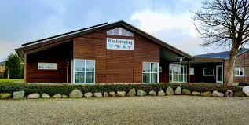  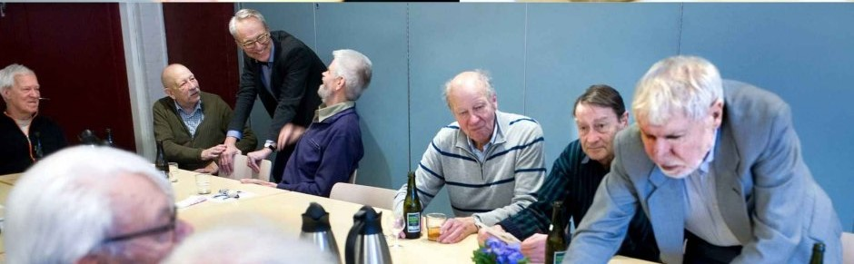  Alle mænd er velkommen i ”Mandehjørnet på Kastaniehøj”  Vi mødes: 31.1 - 14.1 - 28.1 - 14.3 - 28.3 - 11.4 - 25.4  9.5 - 23.5 - 6.6  Arrangør: Hedensted Y`s men  Tilmelding til Bjarne Jensen mobil 24800534 eller mail: lilleskoven16@gmail.com |  | Tirsdage i ulige uger  11.00 – 13.00  Kirkegade 16.  8722 Hedensted  Har du lyst til at mødes til en mandesnak og et fællesskab.  Vi vil mødes og spise frokost ,snakke og hygge

[Firmanavn]
[Adresse, postnummer By.]
[Telefon] | [Mailadresse] | [Webadresse]

